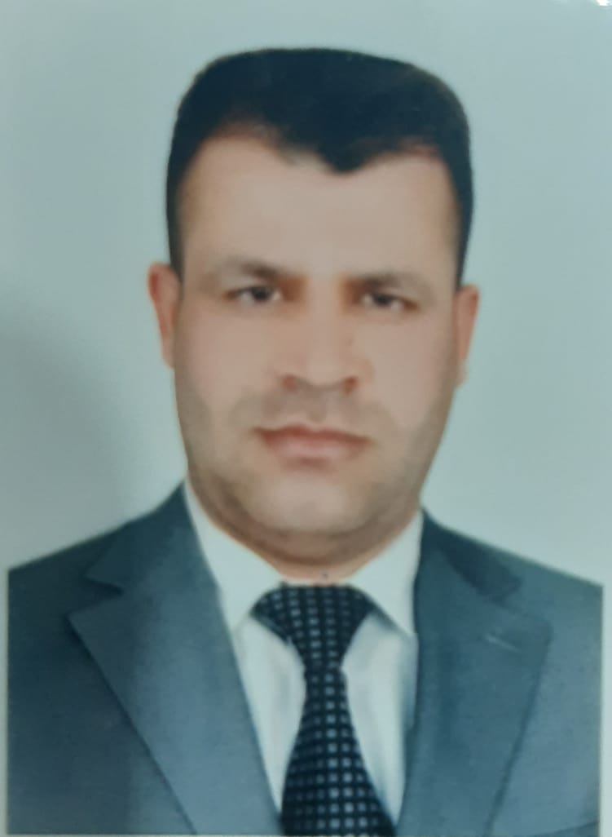

السيرة الذاتية

الاسم واللقب العلمي : الدكتور عبد الملك سعدي نايف جاسم الجبوري

رقم الهاتف :07800475024

**abdulmalik.s.naif@alsalam.edu.iq** الايميل:

بكالوريوس : حديث نبوي

ماجستير : حديث نبوي

دكتوراه: : حديث نبوي

الحالة الزوجية : متزوج

عدد الاولاد:2

حاصل على شهادة الدكتوراه تخصص حديث نبوي من الجامعة العراقية كلية اصول الدين

الخبرات العلمية :

موظف في كلية السلام الجامعة من عام 2013/2014، والى الان، درست فيها العديد من المواد العلمية في مخالف المراحل الدراسية .

مقرر لقسم الدراسات الاسلامية.

عضو لجنة التعليم الالكتروني في كلية السلام الجامعة .

عضو في اللجان العلمية في قسم الدراسات الاسلامية

شاركت في اكثر من مؤتمر علمي وندوات علمية